
Р Е П У Б Л И К А Б Ъ Л Г А Р И Я
ДЪРЖАВНА АГЕНЦИЯ „ЕЛЕКТРОННО УПРАВЛЕНИЕ“

ОТЧЕТ ЗА СЪСТОЯНИЕТО И ГОДИШЕН ПЛАН ЗА РАЗВИТИЕ И ОБНОВЯВАНЕ
НА ИНФОРМАЦИОННИТЕ РЕСУРСИ В АДМИНИСТРАЦИЯТА И ИНФОРМАЦИОННИТЕ РЕСУРСИ НА ЕДИННАТА ЕЛЕКТРОННА СЪОБЩИТЕЛНА МРЕЖА НА ДЪРЖАВНАТА АДМИНИСТРАЦИЯ И ЗА НУЖДИТЕ НА НАЦИОНАЛНАТА СИГУРНОСТ

август 2017 г.
Съдържание:
Съкращения 3
I. Въведение 5
II. Преглед на състоянието на информационните ресурси 9
1. Електронни административни услуги 10
2. Изпълнение по Пътна карта за изпълнение на Стратегия за развитие на електронното управление в Република България за периода 2016-2020 г. 12
3. Състояние на информационните ресурси, системите и хоризонталните компоненти на електронното управление 16
3.1. Хоризонтални компоненти на електронното управление 17
3.2. Централизирани информационни системи 18
3.3. Оперативна съвместимост 21
4. Мрежова и информационна сигурност (МИС) 21
4.1. Удостоверяване на съответствието на информационните системи с изискванията за мрежова и информационна сигурност 22
4.2. Информационни системи в съответствие с актуалните стандарти за информационна сигурност (чл. 58а, т. 7 от ЗЕУ) 23
5. Споделена информационна инфраструктура 23
5.1. Центрове за данни и облачна среда 23
5.2. Основен Център 23
5.3. Център „Бояна“ 24
5.4. Прототипен център за данни 24
6. Единна електронна съобщителна мрежа (ЕЕСМ) 25
III. Управление и развитие на информационните ресурси и ЕЕСМ 27
IV. Развитие и обновяване на информационните ресурси през 2018 г. 29
1. Архитектурна рамка на електронното управление 30
1.1. Информационни ресурси, системи и хоризонтални компоненти на електронното управление 30
1.2. Среда за електронен обмен на съобщения 31
1.3. Разработване на референтни модели за отделни сектори 31
2. Планирано развитие на информационните ресурси в административните органи 32
3. Трансформация на удостоверителни услуги във вътрешни електронни административни услуги 33
4. Оперативна съвместимост 34
5. Развитие на споделената информационна инфраструктура 34
5.1. Изграждане на Държавен хибриден частен облак (ДХЧО) 34
5.2. Развитие и поддръжка на ЕЕСМ 34
5.3. Развитие на мрежовата и информационна сигурност 34
V. Заключение 35

Съкращения
CERT | Национален център за действие при инциденти в информационната сигурност
PKI | Публичен ключ/частен ключ инфраструктура
АВ | Агенция по вписванията
АРЕУ  ГРАО | Архитектурна рамка на електронното управление  Гражданска Регистрация и Административно Обслужване
ДАЕУ | Държавна агенция „Електронно управление“
ДСП | Достъп от следващо поколение
ДХЧО | Държавен частен хибриден облак
ЕАУ | Електронни административни услуги
ЕЕСМ | Единна електронна съобщителна мрежа
ЕК | Европейска комисия
ЕОД | Електронен обмен на документи
ЕПДЕАУ | Единен портал за достъп до електронни административни услуги
ЕС | Европейски съюз
ЗДБРБ | Закон за държавния бюджет на Република България
ЗЕУ | Закон за електронното управление
ЗПФ | Закон за публичните финанси
ИА | Изпълнителна агенция
ИА ЕСМИС | Изпълнителна агенция „Електронни съобщителни мрежи и информационни системи“
ИИСДА | Интегрирана информационна система на държавната администрация
ИКИ | Информационно-комуникационна инфраструктура
ИКТ | Информационни и комуникационни технологии
ИС | Информационна система
ИСЕП | Интеграционна система на електронното правителство
ИСУН | Информационна система за управление и наблюдение на средствата от ЕС в България 2020
КЕП | Квалифициран електронен подпис
МВР | Министерство на вътрешните работи
МИС | Мрежова и информационна сигурност
МОН | Министерство на образованието и науката
МОСВ | Министерство на околната среда и водите
МП | Министерство на правосъдието
МРРБ | Министерство на регионалното развитие и благоустройството
МТИТС | Министерство на транспорта, информационните технологии и съобщенията
МТСП | Министерство на труда и социалната политика
МФ | Министерство на финансите
НАП | Национална агенция по приходите
НАЦИД | Национален център за информация и документация
НОИ | Национален осигурителен институт
НОИИСРЕАУ | Наредба за общите изисквания към информационните системи, регистрите и електронните административни услуги
НПО | Неправителствена организация
НСИ | Национален статистически институт
ОП | Оперативна програма
ПИК | Персонален идентификационен код
ПИН | Персонален идентификационен номер
ПМС | Постановление на Министерски съвет
ПОК | Персонален осигурителен код
РИР | Регистър на информационните ресурси
РМС | Решение на Министерски съвет
РОС | Регистри за оперативна съвместимост
СЕОС | Среда за електронен обмен на съобщения
СЕУ | Съвет по електронно управление
СОСП | Съобщителни обекти със специално предназначение
СП | Сектор „Правосъдие“
ТР | Търговски регистър
УКД | Универсален код за достъп
ЦАИС | Централизирана автоматизирана информационна система

Въведение
Информационните ресурси осигуряват среда за автоматизация на процесите по предоставяне на услуги, въвеждане на нови канали за достъп до административни услуги, служебно събиране, уведомяване и автоматизирано предоставяне на данни. Те са градивен елемент и основен технологичен компонент на електронното управление. Планирането, придобиването и развитието на информационни ресурси в администрациите следва да бъдат резултат от приета и утвърдена архитектурна рамка на електронното управление.
Информационните ресурси, като част от електронното управление, следва да отговарят на определени изисквания от системен и приложен характер, като: оперативна и семантична съвместимост, стандартизация, типови изисквания, киберсигурност, функционалност, достъпност, ползваемост и интегрируемост, идентификация, автоматизиран обмен, интегритет и формат на данните.
Ежегодните отчети за състоянието и плановете за развитието и обновяването на информационните ресурси в администрацията и информационните ресурси на Единната електронна съобщителна мрежа (ЕЕСМ) на държавната администрация (по-нататък „Отчетът и Планът за развитие“) се изготвят на основание чл. 7ж, ал. 3 от Закона за електронното управление (ЗЕУ).
Отчетът представя моментно състояние на наличните информационни ресурси в администрациите. Планът има за цел да подпомогне целесъобразното планиране, внедряване, изграждане и развитие на информационните ресурси. При това всички дейности следва да отчитат техническите характеристики на информационните ресурси, техните функционални възможности и финансова обезпеченост съгласно действащата нормативна уредба в областта на електронното управление.
Отчетът и планът за развитие на информационните ресурси включват данни за текущото състояние и планирано развитие и обновяване на информационните ресурси, които се отнасят до:
- Характеристики на наличен/планиран за придобиване хардуер в администрациите;
- Характеристики на налично/планирано за придобиване мрежово оборудване в администрациите;
- Характеристики и функционалност на наличен/планиран за разработване софтуер в администрациите;
- Налични/планирани за придобиване софтуерни лицензи и връзката им с информационния ресурс, който осигуряват;
- Информационните системи в администрациите, включително по:
- нива по чл. 19, ал. 5 от НОИИСРЕАУ;
- функционалност и технически характеристики (съгласно чл. 53 и чл. 58а от ЗЕУ и Приложение 1 към чл. 38, ал. 3 от НОИИСРЕАУ);
- оценка на съответствие (чл. 57, ал. 1 от ЗЕУ);
- осъществени одити по чл. 60 от ЗЕУ относно спазването на изискванията за оперативна съвместимост и мрежова и информационна сигурност;
- Състояние и надграждане на регистрите в администрациите;
- Състояние и развитие на хоризонталните компоненти на електронното управление;
- Действията, предприети от административните органи и техните администрации, по отношение на електронни административни услуги:
- надграждане на съществуващи удостоверителни административни услуги във вътрешни електронни административни услуги и внедряване на нови;
- разработка и внедряване на нови публични електронни административни услуги;
- Налични/планирани за надграждане и/или за придобиване компоненти на споделената информационна инфраструктура за нуждите на електронното управление.
Към август 2017 г. единствената налична национално представителна информация относно информационните ресурси и електронните административни услуги е публикувана в ежегодните Доклади за състоянието на администрацията. Непълни обаче са данните за техническите и функционални параметри на хардуер, мрежово оборудване и софтуер. Липсва и достоверна информация относно наличните софтуерни лицензи за различни продукти, ползвани в администрациите.
За изграждане на база данни за състоянието на информационните ресурси в администрацията и в изпълнение на Стратегията за развитие на електронното управление в Република България 2014-2020 (Стратегията) и Пътната карта към нея, в процес на изпълнение са следните проекти:
„Инвентаризация на информационно-комуникационната инфраструктура (ИКИ) за нуждите на електронното управление“
Общата цел на проекта е инвентаризация (одит) на ресурсите в ИКИ на централните, областните и общинските администрации. Изпълнението на проекта ще наложи модел за проследяване и оптимизация на разходите за изграждане и поддържане на интегрирана среда за развитие и функциониране на системата на електронното управление и ще осигури данни за наличните информационните ресурси.
По проекта ще бъде изграден и внедрен Регистър на информационните ресурси на администрациите, който ще бъде свързан с Интегрираната информационна система на държавната администрация (ИИСДА). Обобщените данни от инвентаризацията ще дадат базовата информация за анализ на наличните информационни ресурси и за сравнителна оценка за състоянието на електронното управление.
Отговорност за актуалността и за достоверността на информацията и за навременното й въвеждане в РИР ще носят административните органи. Председателят на ДАЕУ има правомощия да възлага проверки и одити за установяване на актуалността на информацията в РИР (на основание разпоредбите на Глава пета от ЗЕУ и чл. 56, ал. 6 от НОИИСРЕАУ).
„Разработване на публични регистри за бюджетен и проектен контрол на електронното управление и на портал за достъп до ресурси за разработка на софтуерни системи за електронно управление“
По проекта ще бъдат изградени информационна система (ИС) за предварителен, текущ и последващ контрол по целесъобразност в областта на електронното управление и ИКТ и публичен регистър на проектите и дейностите в областта на електронното управление. ИС и регистърът ще допълват информацията в РИР и ще осигурят функционалност за автоматична проверка на данните, включително на бюджетната информация в него. Свързаността между ИС, регистъра на проектите и дейностите и РИР ще осигури контрол по целесъобразност на информационните ресурси и оптимизация на бюджетните разходи за нуждите на ИКТ и електронното управление.
Посочените проекти ще предоставят основния инструментариум за ежегодното отчитане и планиране на информационните ресурси. По този начин ще бъдат постигнати:
- По-добро планиране на мерките и дейностите за ИКТ и електронното управление по сектори и на ниво отделна администрация;
- Прозрачност, прогнозируемост, ефективност и ефикасност на разходването на средства за информационни ресурси.
ДАЕУ функционира от 01.12.2016 г. и е правоприемник на активите и пасивите на Изпълнителна агенция „Електронни съобщителни мрежи и информационни системи“. Това включва и резултатите от проектите, изпълнявани от Министерството на транспорта, информационните технологии и съобщенията (МТИТС), чрез дирекция „Електронно управление“. Затова анализът на ДАЕУ на състоянието на информационните ресурси е ограничен в периода 01.01.2017-31.07.2017 г. За целите на анализа е използвана информация от ИИСДА, както и разработени кратки въпросници до административните органи за придобити информационни ресурси и планирани разходи за такива. Наличната информация от ИИСДА и от въпросниците предоставя само частична възможност за изпълнение на целите на отчета и плана.
Предвижда се предоставяната от административните органи информация да бъде концентрирана и достъпвана чрез Регистър на информационните ресурси (РИР). Методологията на следващите годишни отчети и планове, сроковете за тяхната подготовка и за представянето им в Министерския съвет следва да бъдат променени съобразно:
• Одобрените със Закона за държавния бюджет на Република България (ЗДБРБ) разходи по бюджетни програми;
• Одобрените със Закона за публичните финанси (ЗПФ) бюджетни прогнози;
• Годишните план-графици за провеждане на обществени поръчки в съответните администрации;
• Индикативните годишни работни програми, финансирани по програми със средства от Европейските структурни и инвестиционни фондове.
Практиката за отчетност в администрацията е на база календарна година и изискването за предоставяне на информация за различен период води до допълнително административно натоварване и невъзможност за проследяване на достоверността на данните. Следователно за целите на настоящите отчет и план са налице следните ограничителни фактори:
- Липсата на пълен годишен цикъл за отчетност;
- Проектът за извършване на инвентаризация на информационните ресурси и за внедряване на РИР все още е в процес на изпълнение;
- Липсата на одобрени бюджетни програми, което не позволява изготвянето на реалистичен план за информационните ресурси за 2017 г., както и за периода 01.01.2018 г.-30.08.2018 г.
Изложеното дотук извежда необходимост от прецизиране на сроковете за изготвянето на отчета и на плана и на техния обхват. Сроковете в ЗЕУ за изготвяне на анализа и за представяне на състоянието на информационните ресурси в държавната администрация следва да са в синхрон с процесите на планиране в администрацията като цяло.

Преглед на състоянието на информационните ресурси
С промените в ЗЕУ от 2016 г. за първи път се въвежда задължението за изготвяне на отчет за състоянието и план за развитието на информационните ресурси в Република България. Представеният по-долу преглед на информационните ресурси за периода 01.01.2017-31.07.2017 г. не отчита пълното развитие на информационните ресурси за времето, предхождащо посочения период. Прегледът обаче включва информация за някои от най-важните информационни системи и модули, разработени в периода 2007-2015 г., които и към момента са приложими за целите на електронното управление. Тяхното интегриране с информационните системи на администрациите е наложително.
Централизираният подход за изграждане на средствата на електронното управление е въведен от 2007 г. в Министерство на държавната администрация и административната реформа, чрез реализацията на проект „Интеграционна система на електронното правителство”(ИСЕП). В изпълнение на проекта е изградена инфраструктурна платформа и услуги Създадени са документи и регистри за законовата и административна рамка на процесите по предоставянето на електронни услуги за служители, за граждани и за бизнеса. Реализирани и интегрирани са системи, които се използват и към днешна дата. Сред тях са:
- Централизирана система за електронно удостоверяване – инфраструктура на публичен ключ/частен ключ (PKI);
- Централизирана защитена електронна поща;
- Централизирана система за оторизация и автентикация на потребителите.
Следващи стъпки за изграждането на електронно управление са предприети от МТИТС. Това са проекти за:
- „Развитие на административното обслужване по електронен път“;
- „Подобряване на административното обслужване на потребителите чрез надграждане на централните системи на електронното правителство“;
- „Надграждане на съществуващите и изграждане на нови централни системи на електронното правителство с оглед на усъвършенстването на информационната среда за по добро административно обслужване на гражданите и бизнеса“.
Поради липсата на въведен Регистър на информационните ресурси, ДАЕУ изготви, а административните органи попълниха въпросници за периода 01.08.2017-01.08.2018 г. за планираните от тях мерки в областта на информационните ресурси. Въпросниците включват текуща информация за данни за планирания за придобиване хардуер, комуникационно оборудване, системен софтуер, както и за внедрени приложни системи и разработени електронни административни услуги. Изисканата информация предоставиха общо 448 административни структури, в т.ч. 156 централни, 26 областни и 266 общински и районни администрации.
Освен данните от въпросниците, прегледът използва информация от Доклада за състоянието на администрацията за 2016 г. и от Пътната карта за изпълнение на Стратегията за развитие на електронното управление Република България за периода 2016-2020 г. (Пътната карта).
Съгласно Доклада за състоянието на администрацията за 2016 г. в края на същата година при обща щатна численост от 132 648 души, администрациите разполагат с 17 137 преносими и 112 848 настолни компютъра. Общият брой на сървърите е 5 699, а на принтерите 53 244.
Информацията по-горе не съответства на данните в Пътната карта. Според тях още към 2014 г. общият брой на сървърите в администрацията е 6 713, като е налице разминаване с над 20% спрямо данните от доклада за състоянието на администрацията от 2016 г.
Софтуерната осигуреност на програмни продукти на Майкрософт с придобит лиценз за безсрочно право на ползване за нуждите на държавната администрация с покритие до 31.12.2017 г. е както следва:
- 95 954 лиценза за операционна система Windows;
- 95 954 лиценза за Microsoft Office;
- 602 лиценза за Microsoft Server.
Според данните във въпросниците, към август 2017 г. администрациите са придобили системен софтуер за над 9 млн. лв. и заявяват разходи за закупуване на такъв през 2018 г. за над 16 млн. лв., в т.ч. и лицензи на Майкрософт.
Наличните данни показват, че усилията за изграждане на електронното управление в България остават силно фрагментирани. Фокусът на усилията е върху отделните институции. Те от своя страна допускат зависимост на информационните си системи от хардуер, а нивото им на интеграция в общия случай е частично и с краткотраен ефект.

Електронни административни услуги
Информационните ресурси са средата и средството, чрез които се осъществяват процесите по предоставяне на електронни административни услуги (ЕАУ). В тази връзка ЕАУ попадат в обхвата на отчета и на плана. Внедряването и използването на ЕАУ следва да се разглеждат като измерител за напредък в изграждането на електронното управление. Състоянието и усъвършенстването на ЕАУ обуславя необходимостта от развитие на информационните ресурси и от внедряването на нови управленски технологии.
Разработваните и надградени ЕАУ за гражданите и за бизнеса са отчитани като основни положителни резултати в различните стратегически, програмни, отчетни и други документи за развитие на електронното управление в периода 2007-2015 г. Недостатък на тези документи е липсата на единно разбиране и унифицирано прилагане на термина „електронна административна услуга“. Това ги прави неадекватни за целите на сравнителния анализ. Разбирането за ЕАУ включва предоставяне по електронен път на информация за административни услуги, с места за тяхното заявяване и съответни срокове и такси. За електронна административна услуга също така се счита наличието на осигурен публичен онлайн достъп до шаблони на електронни формуляри, които впоследствие трябва да бъдат подавани на гише в съответната администрация.
Стратегическите цели на електронното управление, определени в Стратегията за развитие на електронното управление в Република България 2014-2020 г., както и действащата нормативна рамка, са ясно насочени към развитие на електронни административни услуги от ниво 3 и ниво 4.
Извършеният от ДАЕУ анализ показва значително разминаване както в готовността за предоставянето и използването на ЕАУ от администрациите, така и във функционалните характеристики на системите и готовността на първичните регистри.
През юни 2017 г. експерти от ДАЕУ анализираха информация, предоставена от 51 органи на централната администрация, за броя на предоставяните от тях административни услуги на гражданите и бизнеса и за документите, изисквани за всяка една от тях. Анализът установи, че тези административни органи предоставят общо 1422 услуги и изискват за тях 5985 документа от гражданите и бизнеса.
В изпълнение на Решение № 338 на Министерския съвет от 23.06.2017 г. експерти от ДАЕУ и командировани служители от други министерства и ведомства извършиха анализ на предоставяните от администрациите административни услуги и прилежащата нормативна уредба във връзка с отпадането на 12 удостоверителни документи на хартиен носител. Анализът показа, че за осем от тях могат да отпаднат изискванията за предоставянето им на хартиен носител веднага след съответните нормативни изменения. Съществуващата среда за междурегистров обмен (RegiX) позволява извършването на справки за съответните обстоятелства и удостоверяването на същите като вътрешна електронна административна услуга. За отпадане на изискванията за предоставяне на хартиен носител трябва да бъдат извършени промени в 49 закона и 70 подзаконови нормативни акта. С РМС 496/29.08.2017 г. кабинетът утвърди всички последващи действия, които административните органи трябва да предприемат до края на 2017 г., за да бъдат премахнати тези удостоверителни документи.
Анализите във връзка с изпълнението на посочените по-горе решения показват, че нормативната база е основна пречка пред премахването на удостоверителните услуги на хартиен носител за гражданите и за бизнеса. Законодателството в много от случаите не позволява прилагането на основните принципи на електронното управление. Голяма част от действащото законодателство предвижда особен ред за предоставяне на административни услуги, който изключва възможността за предоставянето им по електронен път. Тези норми са в противоречие с чл. 2 от ЗЕУ. Те са пречка пред трансформирането на много от удостоверителните услуги във вътрешни електронни административни услуги и възпрепятстват отпадането на изискванията за предоставяне на документи на хартиен носител.
Въпреки това, през последните години е разработен значителен брой електронни административни услуги. Тяхната популярност и достъпност обаче е все още незадоволителна. Фактори за това са както слабото популяризиране на услугите, така и липсата на единна електронна идентичност на българските граждани. Трайно установена е практиката да се електронизират различни услуги за гражданите и бизнеса, без обаче да се трансформират във вътрешно-административни услуги, достъпни за другите администрации. Вместо това се разработват механизми за заявяването им по електронен път и за получаване на готовите документи на гише в съответната администрация. По този начин се дигитализира административна тежест, без реално да се прилага основният принцип на електронното управление - за еднократно събиране и многократно използване на данни.
Към момента административните органи използват различни средства за идентификация на потребителите на услугите – ПИН, ПИК, КЕП, УКД и др., което затруднява гражданите и възпрепятства интеграцията на системите.

Изпълнение по Пътна карта за изпълнение на Стратегия за развитие на електронното управление в Република България за периода 2016 - 2020
Всички приоритетни проекти, включени в етап 1 от Пътна карта за изпълнение на Стратегия за развитие на електронното управление в Република България за периода 2016-2020 г., включват дейности за развитието на информационните ресурси в отделните административни органи и по отношение на хоризонталните компоненти на електронното управление.
Съгласно Информационната система за управление и наблюдение на средствата от ЕС в България 2020 (ИСУН 2020) в процес на изпълнение са следните проекти:

№ | Наименование на проекта съгласно Пътна карта за изпълнение на Стратегията за развитие на Електронното управление 2016 - 2020 | Отговорна институция за изпълнение на проекта | Наименование на проекта в ИСУН 2020
 | Инвентаризация (одит) на информационно-комуникационната инфраструктура на държавната администрация за нуждите на електронното управление | Държавна агенция „Електронно управление“ | Инвентаризация на информационно-комуникационната инфраструктура за нуждите на електронното управление
 | Инвентаризация (одит) на информационно-комуникационната инфраструктура на СП за нуждите на електронното управление | Министерство на правосъдието | Инвентаризация и анализ на състоянието на информационната и комуникационната инфраструктура, информационните системи, услуги и регистри в сектор „Правосъдие“
 | Развитие на пилотната система за електронна идентификация и внедряване в продуктивен режим | Министерство на вътрешните работи | Развитие на пилотната система за електронна идентификация и внедряване в продуктивен режим
 | Реализиране на система за мониторинг на индикаторите за изпълнение на всички оперативни програми | Национален статистически институт | Изграждане на статистическа база и на информационна система за мониторинг на европейски и национални стратегии и регионална политика
 | Реализиране на ЦАИС „Съдебен статус“ | Министерство на правосъдието | Реализиране на Централизирана автоматизирана информационна система „Съдебен статус“
 | Реализиране на ЦАИС "Единна входна точка" за подаване годишни финансови отчети и статистика в машинно-четим формат и интеграция с НАП, НСИ, АВ (ТР) | Национален статистически институт | Реализиране на ЦАИС „Единна входна точка“ за подаване на годишни финансови отчети и статистика в машинно-четим формат и интеграция с НАП, НСИ, АВ (ТР)
 | Привеждане на информационните активи на НСИ в съответствие с изискванията на Евростат и миграция към ХЧО | Национален статистически институт | Привеждане на информационните активи на НСИ в съответствие с изискванията на Евростат и миграция към ХЧО
 | Надграждане на ТР за интеграция с ИР, ЕВТ, платформата за обмен на данни между търговските регистри в ЕС и вграждане на ЦРОЗ и ЦРЮЛНЦ. | Агенция по вписванията | Надграждане на Търговския регистър за интеграция с платформата за обмен на данни между Търговските регистри в ЕС, вграждане на регистъра на юридическите лица с нестопанска цел, интеграция с имотния регистър, единна входна точка и прехвърляне на централния регистър на особените залози
 | Надграждане на ИР за интеграция с КР и предоставяне на допълнителни е-Услуги | Агенция по вписванията | Надграждане на имотния регистър за интеграция с кадастралния регистър и предоставяне на допълнителни е-услуги
 | Реализиране на ЦАИС "Гражданска регистрация" и ЦАИС „Адресен регистър“ | Държавна агенция „Електронно управление“ | Реализиране на ЦАИС „Гражданска регистрация“ и ЦАИС „Адресен регистър“
 | Регистър "Годишни технически прегледи" и Регистър "Изпити за правоуправление" | Министерство на транспорта, информационните технологии и съобщенията | Надграждане на поддържаните от Изпълнителна агенция „Автомобилна администрация“ регистри за периодичните прегледи за проверка на техническата изправност на ППС и обучението и изпитите за придобиване на правоспособност за управление на МПС. Изграждане на нов модел на контролната дейност, основан на оценка на риска
 | Национален регистър на запорите (е-Запори) | Министерство на правосъдието | Разработване и внедряване на електронна информационна система „Национален регистър на запорите“
 | Национален регистър на пълномощните | Министерство на правосъдието | Реализиране на Национален регистър на пълномощните
 | Реализиране на ЦАИС "Електронни обществени поръчки" | Агенция по обществени поръчки | Разработване, внедряване и поддръжка на единна национална електронна уеб-базирана платформа: Централизирана автоматизирана информационна система „Електронни обществени поръчки“ (ЦАИС ЕОП)
 | Реализиране на НЗИС - Етап 1 и Етап 2 | Министерство на здравеопазването | Доизграждане на националната здравна информационна система (НЗИС) – етап 1 и етап 2
 | Надграждане на основните системи на НАП за предоставяне на данни и услуги към вътрешни и външни системи | Национална агенция по приходите | Надграждане на основните системи на НАП за предоставяне на данни и услуги към вътрешни и външни системи
 | Надграждане на основните системи на АМ за предоставяне на данни и услуги към външни системи - БИМИС 2020 (фаза 1) | Агенция „Митници“ | Надграждане на основните системи на Агенция „Митници“ за предоставяне на данни и услуги към външни системи – БИМИС 2020 (фаза 1)
 | Цифровизация на кадастрални данни и развитие на електронните административни услуги на АГКК | Агенция по геодезия, картография и кадастър | Създаване на кадастрални данни в цифров вид и развитие на електронните административни услуги на АГКК
 | Изграждане на ГИС базирана електронна платформа “Единна информационна точка“ | Министерство на транспорта, информационните технологии и съобщенията | Изграждане на ГИС базирана електронна платформа „Единна информационна точка“
 | Пилотна система за електронно дистанционно гласуване | Държавна агенция „Електронно управление“ | Изграждане и внедряване на пилотна система за дистанционно електронно гласуване

Състояние на информационните ресурси, системите и хоризонталните компоненти на електронното управление
Съгласно параграф 1 т. 24 от Допълнителните разпоредби на ЗЕУ „информационен ресурс“ е информационно-комуникационна среда или неин компонент, осигуряващ изпълнението на националната стратегия за електронно управление.
В Административния регистър и в годишните доклади за състоянието на администрацията липсва пълна и точна информация за административните структури на територията на Република България. Това определя качеството и обхвата на анализа за състоянието на информационните ресурси във всички административни единици.
Получените, анализирани и обобщени данни от 448 централни, областни, общински и районни администрации за периода 01.01.2017-01.08.2018 г. са визуализирани в следващите графики.
Разходите за придобити за периода 01.01.2017. г.-31.07.2017 г. ИКТ ресурси и планирани за придобиване такива до юли 2018 г. са представени на Фигура 1.

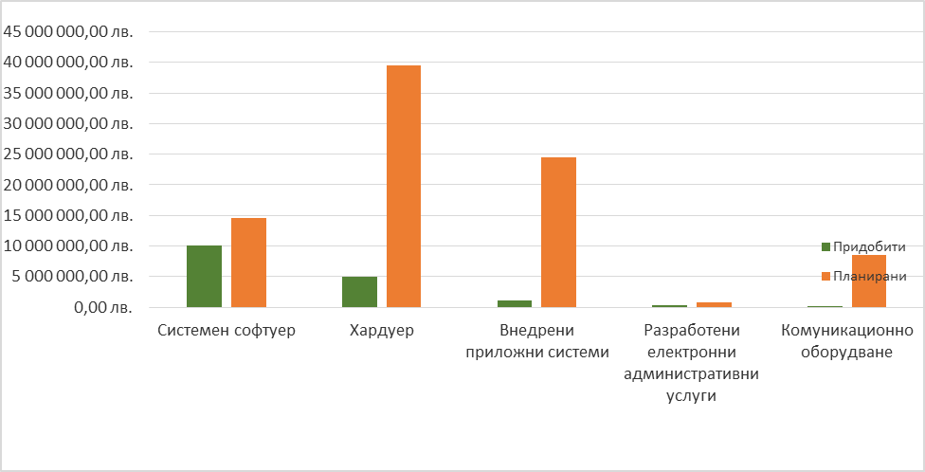
Фигура 1
Фигура 1 показва планираните разходи по основни категории – системен софтуер, хардуер, приложни системи, електронни административни услуги и комуникационно оборудване. Данните от графиката показват увеличаване на планираните разходи за придобиване на ИКТ ресурси. Най-голям е делът на планираните разходи за придобиване на хардуер. Следват разходите за внедряване на приложни системи, системен софтуер и доставка на комуникационно оборудване. Най-малко средства администрациите планират за разработване и внедряване на електронни административни услуги.
Получените резултати налагат следните изводи:
- Основните разходи на администрациите са за хардуер и системен софтуер. Te могат да бъдат ограничено при използване на споделени ресурси, в т.ч. на облачни решения;
- Разходите за разработване на ЕАУ са в пъти по-малко от тези за хардуер и системен софтуер. Това показва, че разработването и предоставянето на нови електронни административни услуги все още не е приоритет за администрациите.

3.1. Хоризонтални компоненти на електронното управление
3.1.1. Единният портал за достъп до електронни административни услуги (ЕПДЕАУ) www.egov.bg представлява единна точка за достъп до ЕАУ. До 31.07.2017 г. към портала са интегрирани малка част от администрациите. Сред тях са Главна дирекция „Гражданска въздухоплавателна администрация“, Изпълнителна агенция „Морска администрация“, Изпълнителна агенция „Автомобилна администрация“, Агенция по вписванията, Национален осигурителен институт, Министерство на правосъдието, Национален център за информация и документация, Комисия за защита на личните данни, Столична община, Община Варна и Община Добрич. Общият брой на регистрираните електронни административни услуги на портала е около 400.
Съществена слабост на ЕПДЕАУ е възприемането на портала само като входна точка, която пренасочва потребителя към интернет страницата на съответната администрация, предоставяща електронната административна услуга. На практика повечето от администрациите, които предоставят реални административни услуги по електронен път, имат свои собствени портали за електронни услуги. По този начин се създава фрагментираност. Липсва централизиран подход, подчинен на обща визия, архитектура и правила.
3.1.2. Модул за електронна автентикация (е-Автентикация) – предоставя средства за определяне на електронната самоличност на заявители на електронни административни услуги, чрез интеграцията му със средства за електронна идентификация - квалифициран електронен подпис, ПИК и др.
3.1.3. Модул за електронна оторизация (е-Оторизация) – определя правата на потребителите за достъп до ресурсите на електронното управление. Модулът е вътрешен и е интегриран с модула е-Автентикация и с част от разработените централизирани системи на електронното управление.
3.1.4. Модулът за електронно плащане (е-Плащане) – https://pay.egov.bg/ е хоризонтален модул на платформата за е-управление. Модулът реализира единна среда за електронни разплащания, като се регистрират електронни плащания по заявени електронни административни услуги от граждани и от бизнеса. За правилното функциониране на системата за електронни разплащания е реализирана услуга за удостоверяване на време. Тя позволява сигурно и неотменимо установяване на точния момент на иницииране на искането за плащане и доказва, че определени данни са съществували точно към момента на тяхното предоставяне.
Към момента администрациите, доставчици на електронни административни услуги и включени към Средата за електронни плащания, са 11. Сред тях са Министерство на правосъдието, Агенция по вписванията, Агенция „Mитници“, Български институт по метрология, Изпълнителна агенция „Морска администрация“, Изпълнителна агенция „Автомобилна администрация“, Национален осигурителен институт, Национален център за информация и документация (НАЦИД), Община Бургас, Община Габрово и Община Радомир. Част от тях не предоставят услуга по заплащане на дължими такси чрез виртуален ПОС терминал.
Банките, доставчици на платежни услуги, са Банка ДСК, Първа инвестиционна банка и УниКредит Булбанк. Предстои към Средата да се присъединят СИБАНК и Райфайзен Банк.
Общият брой регистрирани задължения чрез Средата за електронни плащания са 7874, от които 4774 са платени чрез карта. Най-голям е броят на регистрираните плащания към Министерство на правосъдието, следвано от НАЦИД.
3.1.5. Модулът за електронно връчване (е-Връчване) – https://edelivery.egov.bg/ – системата за е-Връчване има за цел да реализира автоматизираното използване на системите на административните органи, както и на системи на трети страни (например банки). До момента към системата за електронно връчване е интегрирана една услуга на Националния осигурителен институт (НОИ) и е осигурена възможност за връчване на електронни документи. Средствата за регистрация в системата за е-Връчване са чрез КЕП и ПИК на НОИ.

3.2. Централизирани информационни системи
Централизираните информационни системи (ЦИС) са предназначени да предоставят електронни административни услуги (ЕАУ), които да подпомогнат административните органи в процеса по подобряване на качеството на обслужването на гражданите и бизнеса. В голямата си част същите са разработени като multi-tenant решения и позволяват с една инсталация на системата да работят множество администрации.
    - Облачна платформа за общински електронни услуги е multi-tenant решение, в което потребителят се регистрира като физическо или юридическо лице. Достъпът до ЕАУ, предоставяна от общинската администрация, може да се осъществи чрез потребителско име и парола или чрез електронен подпис. Автоматизираната информационна система, предоставяща ЕАУ, дава възможност за изтегляне на бланка за попълване на заявление и за подаване на услугата на гише или за попълване и подаване на електронно заявление в структурирана електронна форма. Платформата за предоставяне на електронни общински административни услуги е интегрирана с модула за електронно плащане. Уведомлението за получаване на ЕАУ се получава на електронна поща и съдържа входящ номер, с който документът е регистриран в деловодството на доставчика на ЕАУ, както и връзка към получения документ и приложенията към него. Доставчикът на ЕАУ уведомява по електронна поща заявителя на ЕАУ за редовността на заявлението. Към момента общините, внедрили системата, са Столична община, Община Радомир, Община Габрово и Община Бургас
    - Среда за междурегистров обмен на данни (RegiX) – създава възможност за автоматизирано подаване и обслужване на стандартизирани заявки за административни услуги по електронен път. С разработените компоненти, необходими за свързване на информационните системи на администрациите, е осигурена възможността за потребителите на информация автоматично да извличат данни от основни регистри - Национална база данни „Население“, регистър БУЛСТАТ, Имотен регистър, Търговски регистър, Регистър на задълженията към митническата администрация, Регистър на вписаните администратори на лични данни, Регистър на българските документи за самоличност, Единен регистър на чужденците, Регистър на средните училища и детските градини, Регистър на дипломите и свидетелства за завършено основно и средно образование и придобита степен на професионална квалификация, Регистър на производствата по несъстоятелност, регистър на задължените лица и др.
Създадената възможност за реализиране на вътрешни електронни административни услуги е предпоставка за постигане на една от основните цели на електронното управление - комплексно административно обслужване на гражданите и на бизнеса. Към настоящия момент са свързани 62 основни регистъра, администрирани от 22 централни администрации – министерства и изпълнителни агенции. Реализирани са 152 служебни електронни услуги/справки към регистрите. Средно на месец са реализирани близо 100 000 заявки за получаване на данни от регистри/справки/полета, необходими за извършване на вътрешна електронна административна услуга.
Осреднени данни за автоматизирано подаване и обслужване на стандартизирани заявки за вътрешни ЕАУ чрез единната среда за междурегистров обмен на данни (RegiX) Фигура 2.

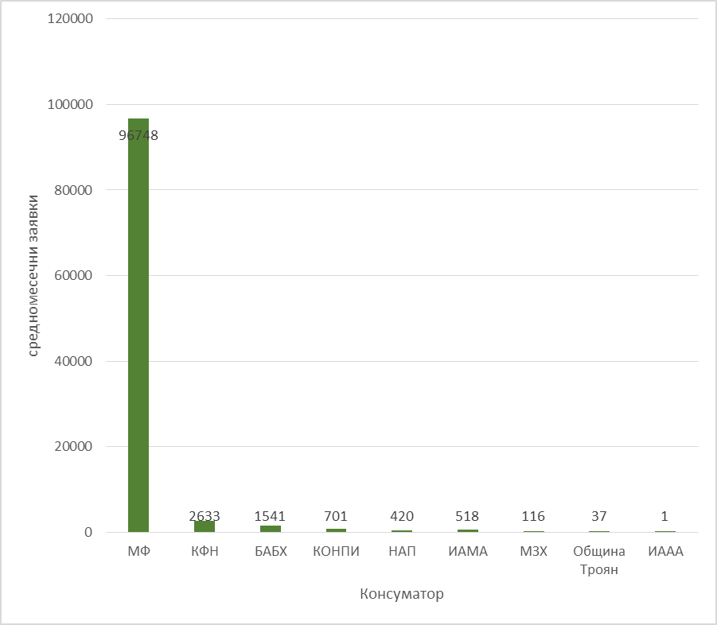
Фигура 2
От графиката е видно, че възможностите на RegiX се използват основно от Министерството на финансите. Необходимо е присъединяването на администрациите към средата като консуматори, както и повишаването на използването й от вече присъединените администрации.
    - Среда за електронен обмен на съобщения (СЕОС) – с РМС № 357 от 29 юни 2017 г. в срок до 1 септември 2017 г. всички административни органи бяха задължени да приведат системите си за електронен документооборот в съответствие с определения от председателя на ДАЕУ технически протокол по чл. 18, ал. 1 от НОИИСРЕАУ.
В изпълнение на Решението бяха предприети мерки за развитието и поддръжката на Регистър на участниците към СЕОС. Те включват издаването на транспортни сертификати на участниците в СЕОС и доставка, инсталиране и пускане в експлоатация на модул за тестване на документооборотните системи на администрациите.
Готовността на администрациите за включването им в реален електронен документооборот ДАЕУ оцени на базата на информация от 624 административни органи, включени в Административния регистър. От тях 198 имат готовност да бъдат присъединени към СЕОС, 259 нямат готовност за присъединяване, а 167 не са предоставили никаква информация. (Фигура 3).
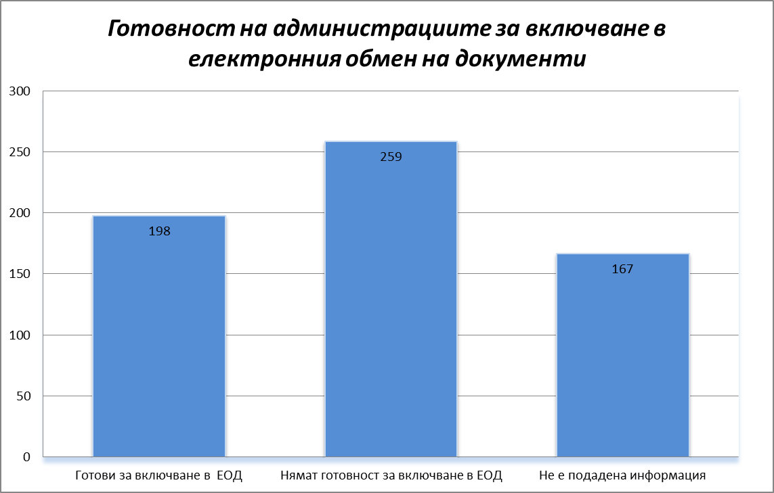
Фигура 3
Готовност за включване в електронния обмен на документи (ЕОД) имат 19 министерства (вкл. Администрация на Министерския съвет), 7 държавни агенции и комисии, 5 структури към Народното събрание, 2 структури към Министерския съвет, 29 второстепенни разпоредители, 16 специализирани териториални администрации, 15 областни администрации, 85 общински администрации и 20 районни администрации. С приоритет към СЕОС ще бъдат присъединени всички министерства.
Анализът не включва третостепенните разпоредители. Част от тях също са заявили готовност да бъдат присъединени към СЕОС.

3.3. Оперативна съвместимост
Към настоящия момент в действие е националната рамка за оперативна съвместимост на информационните системи, приета с РМС № 482 от 28.06.2006 г. Предстои нейното актуализиране в съответствие с прилагането на последната стратегия на Европейската комисия, публикувана на 23.03.2017 г. като съобщение на Комисията до Европейския парламент, Съвета, Европейския икономически и социален комитет и Комитета на регионите за създаване на Европейска рамка за оперативна съвместимост. В контекста на предоставянето на национални публични услуги оперативна съвместимост означава способността на организациите в публичния сектор да взаимодействат ефективно за постигане на общи цели. Това включва обмен на информация и знания между организациите чрез поддържаните от тях бизнес процеси, посредством обмен на данни между техните системи.
Семантичната оперативна съвместимост е способността на различните институции да разбират смисъла на информацията по еднакъв начин. Техническата оперативна съвместимост обхваща аспектите на свързването на информационните системи. Част от тях са интерфейсни спецификации, услуги по взаимно свързване, услуги по интеграция на данни, представяне и обмен на данни и др. В основата на семантичната оперативна съвместимост на всички публични услуги стоят регистри.
Рамката за оперативна съвместимост е задължителна за спазване от лицата, които попадат в обхвата на чл. 1, ал. 1 и 2 от ЗЕУ. При разработване на електронни административни услуги администрациите трябва да създадат интерфейси към първичните регистри и да ги приведат в съответствие на семантично и техническо ниво. В тази връзка са и нормативно установените права и задължения на ДАЕУ по проверка и контрол на проекти, технически спецификации и информационни ресурси, както и удостоверяването им за съответствие по чл. 58а от ЗЕУ. До момента за удостоверяване на съответствие в ДАЕУ са постъпили 42 проекта и технически спецификации. От тях 15 не попадат в обхвата на чл.58а от ЗЕУ. Удостоверени са 16 спецификации и проекти, 5 са в процес на удостоверяване, а 6 следва да бъдат доработени.

Мрежова и информационна сигурност (МИС)
От 01.08.2016 г. до 31.07.2017г., в Националния център за действие при инциденти в информационната сигурност (CERT) са получени 1 797 сигнала за нарушения в и от българското Интернет пространство. Засегнати са 79 429 IP адреса. От тях регистрирани като инциденти са 1 331 бр. (Фигура 4), а засегнатите IP адреси (Фигура 5) са 73 055 броя. През отчетния период са регистрирани 73 инцидента, засегнали 25 структури на публичната администрация. Статистиката се базира само на подадените в CERT сигнали за инциденти от страна на конституенти на Центъра, партньорски и специализирани в областта на кибер сигурността организации в страната и чужбина, както и от други засегнати заинтересовани организации.

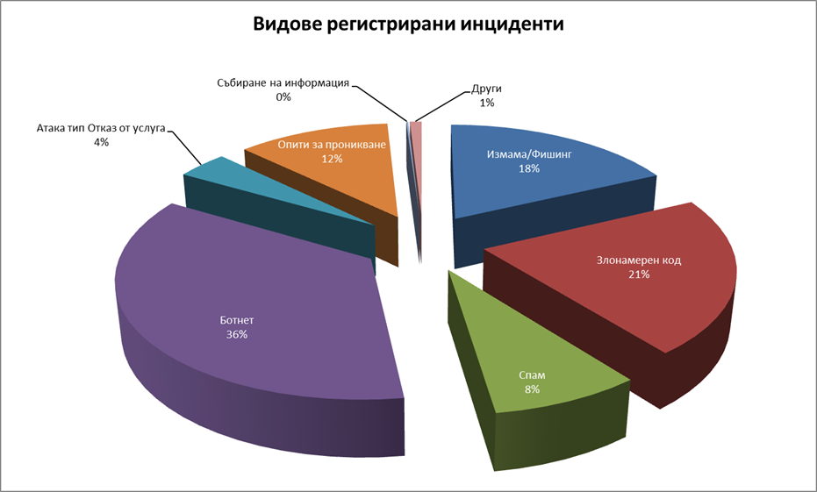
Фигура 4

Удостоверяване на съответствието на информационните системи с изискванията за мрежова и информационна сигурност
Извършени са проверки в 3 администрации за спазване на изискванията за мрежова и информационна сигурност по отношение на информационните системи и на предприетите организационни мерки. Изготвени са 6 анализа за наличие на уязвимости в web сайтове и сървъри с публични IP адреси.
Проверките установиха следните пропуски, валидни за голяма част от администрациите:
- Няма документирани политики по МИС;
- Вътрешните правила рядко са съобразени с изискванията за МИС;
- В длъжностните характеристики на служителите не са включени задължения по МИС;
- Оценката на риска се прави формално, като обхваща само оперативни процеси без да отичта влиянието на информационните активи върху тях;
- Няма приета класификация на информацията и информационните активи; липсват съответстващи правила за работа с тях; липсват планове за непрекъсваемост на дейността;
- Само част от администрациите са сертифицирани по ISO27001;
- Налице са съществени пропуски при реализиране на ИТ процеси и дейности - контрол на достъпите, наблюдение на трафика и натоварването, резервиране на информацията и управление на актуализациите на фърмуера и софтуера;
- Допускат се съществени грешки в настройките и конфигурациите - Web сайтовете нямат сертификати; използват се самоиздадени сертификати; липсват записи в DNS сървърите; не се спират неизползвани системни услуги и други.

Информационни системи в съответствие с актуалните стандарти за информационна сигурност (чл. 58а, т. 7 от ЗЕУ)
Извършени са 29 проверки за съответствие на технически и функционални задания за внедряваните от административните органи информационни системи с установените нормативни изисквания по чл. 58а, т.5, т.6 и т.7 в частта за информационна сигурност.
Проверките констатират, че административните органи включват в заданията необходимите изисквания за мрежова и информационна сигурност. Допуснати са несъществени пропуски. Издадени са указания за своевременното им отстраняване.

Споделена информационна инфраструктура
Информационната инфраструктура, развивана и поддържана от ДАЕУ, обхваща споделена информационна инфраструктура за нуждите на електронното управление.

Центрове за данни и облачна среда
Споделената информационна инфраструктура включва активно оборудване, сървъри и устройства за съхранение на данни, разположени в два центъра за данни и прототипен център за данни в сграда на ДАЕУ.

Основен Център
През 2016 г. голяма част от оборудването е реалокирано от център „Бояна“ в основния център на електронното управление. Към февруари 2017 г. в продукционния клъстер са провизирани 177 виртуални машини (VM), а в клъстера за управление – 63 виртуални машини (VM). Основната дискова подсистема е с приблизителен капацитет 300ТB RAW. Системите за наблюдение, управление, архивиране и backup към настоящия момент функционират нормално и не са забелязани съществени технически проблеми. Основната система за backup е с общо използваемо пространство около 15 TB.
Инсталирани са следните софтуери:
- система за контрол на правата на потребителите (система за защитен достъп до мрежовите устройства);
- система за управление на изчислителните ресурси;
- софтуер за архивиране и възстановяване;
- подсистема за управление и наблюдение на мрежи, сървъри и приложения;
- подсистема за сигурност.
За осигуряването на устойчивата работа на средите през следващата година е необходимо закупуването на нови или подновяването на изтичащи софтуерни лицензи. Точният им брой и цена са в процес на уточняване в рамките на планирането на поддръжката на информационната инфраструктура.

Център „Бояна“
Наличното оборудване в центъра за данни „Бояна“ е доставено и конфигурирано от 2006 до 2015 г. Изградени са 4 среди за консолидация (виртуализация) и система за управление и наблюдение.
Изградената инфраструктура включва следните компоненти:
- среда за консолидация тип 1 – платформа за виртуализация, инсталирана на 19 сървъра;
- среда за консолидация тип 2 – платформа за предоставяне на виртуален десктоп (Virtual Desktop Infrastructure – VDI);
- среда за консолидация тип 3 – платформа за виртуализация, инсталирана на 10 сървъра;
- среда за консолидация тип 4 – платформа за виртуализация, инсталирана на 2 сървъра.
За осигуряването на устойчивата работа на средите през следващата година е необходимо закупуването на нови или подновяването на изтичащи софтуерни лицензи. Точният им брой и цена са в процес на уточняване в рамките на планирането на поддръжката на информационната инфраструктура.

Прототипен център за данни – Центърът се използва за тестване и разработка на облачни платформи и услуги. Инсталирани са следните платформи за виртуализация и облачни услуги:
- Microsoft Windows Azure Pack;
- Платформа с отворен код Proxmox Virtual Environment (PVE);
- Citrix Cloud Platform.
В прототипния център за данни са ко-локирани системи на Института по публична администрация, на ИА „Железопътна администрация“, както и инфраструктура на МТИТС и МВР и др.

Единна електронна съобщителна мрежа (ЕЕСМ)
Държавна агенция „Електронно управление“ изгражда, поддържа, развива, експлоатира и управлява Единната електронна съобщителна мрежа на държавната администрация и за нуждите на националната сигурност. Тя е част от Интегрираната комуникационно-информационна система за управление на страната и въоръжените сили при обявяване на извънредно положение, военно положение и/или положение на война. Единната електронна съобщителна мрежа осигурява електронни съобщения за нуждите на органите на държавната власт, органите на местното самоуправление и юридическите лица – разпоредители с бюджетни средства, създадени със специален закон.
ЕЕСМ се състои от системи за наблюдение и управление, опорна DWDM мрежа MPLS мрежа, SDH преносна система и оптична кабелна инфраструктура с дължина 7500 км. Активното оборудване от ЕЕСМ е разположено в помещения държавна собственост и съобщителни обекти със специално предназначение (СОСП), в които са обособени Главни опорни възли (3), опорни възли (104) и възли за достъп (над 1000).
ЕЕСМ виртуално обединява в единна информационна инфраструктура мрежите на министерствата, ведомствата и местната администрация, като се запазва тяхната логическа самостоятелност и автономното им управление и изключва всякаква форма на нерегламентиран достъп до пренасяната информация. ЕЕСМ осигурява преносна среда на основните и резервни центрове за данни на министерствата и електронното правителство, които използват облачни технологии.
В периода на 2013-2015 г. ЕЕСМ е разширена по проект „Развитие на високоскоростен широколентов достъп в България посредством изграждането на критична, защитена, сигурна и надеждна обществена ИКТ инфраструктура”, финансиран по Оперативна програма „Регионално развитие“. Основна цел на проекта е изграждането на инфраструктура за широколентов достъп от следващо поколение за нуждите на електронното управление. С проекта са създадени предпоставки за развитие на широколентовите услуги за гражданите и бизнеса в необлагодетелствани райони на България. При реализацията на проекта са изградени 906 км оптични кабелни линии. Свързани към ЕЕСМ са 29 общини и 24 малки населени места.
Системата от СОСП е част от Интегрираната комуникационно-информационна система за управление на страната и въоръжените сили при обявяване на „извънредно положение“, „военно положение“ и/или „положение на война“ и има стратегическо значение за отбраната и сигурността на страната. СОСП осигуряват резервираност, надеждна и устойчива работа на ЕЕСМ. Към момента са определени места за изграждане на резервен център за данни и център за възстановяване на данни, както и на два центъра за ко-локация и съвместно използване на ИТ ресурси.
ЕЕСМ се наблюдава, администрира и управлява 24 часа в денонощието, 7 дни в седмицата, 365 дни в годината. Гаранционната поддръжка се извършва от оторизирани фирми на производителя на мрежовото оборудване.
ЕЕСМ осигурява 80% от свързаността на държавните структури, разположени на територията на град София и областните градове и на 32% от общинските администрации. Сред основните ползватели на мрежата са Министерство на финансите, Национална агенция за приходите, Агенция „Митници“, Министерство на вътрешните работи, Дирекция „Национална система 112“, Министерство на правосъдието, Министерство на отбраната, Министерство на труда и социалната политика, Национален осигурителен институт, Министерство на регионалното развитие и благоустройство, Държавна агенция „Национална сигурност“, Главна дирекция изпълнение на наказанията, Главна дирекция охрана, национална следствена служба, Министерство на здравеопазването, Министерство на образованието, Министерство на външните работи и други.
Използването на ЕЕСМ от структурите на държавната администрация реализира ползи от свързаност за държавните органи на стойност около 3.5 млн. лв. месечно или на над 40 млн. лв. годишно. Натоварването на мрежата достига над 80 на сто.
Устойчиво нарастващите потребности на държавните структури във връзка с осигуряване на компонентите на електронното правителство налагат увеличаване на преносния капацитет, подмяна на активното оборудване и оптичните кабелни линии на ЕЕСМ. За целта е необходим финансов ресурс от приблизително 18 млн. лева.
Привързаните към ЕЕСМ общински центрове до момента са 74. За присъединяването на всички останали общински центрове е необходим финансов ресурс от 80 млн. лв. Възможност за финансиране в размер до 60 млн. лв. е налице по Програмата за развитие на селските райони.
Използването на ЕЕСМ от държавните институции и съответно нейното развитие и експлоатация следва да бъдат нормативно определени. Основни предпоставки за това са:
- Използването на ЕЕСМ за комуникации между държавните институции осигуряване необходимото високо ниво на киберзащита и сигурност на информацията за нуждите на държавното управление;
- ЕЕСМ е споделен информационен ресурс и постига ефективност на разходите за електронно-съобщителни услуги чрез икономии от мащаба и чрез спестени инвестиции за технически компетентности във всяка отделна администрация;
- ЕЕСМ осигурява унифицирана комуникационна среда за достъп до споделените информационни ресурси на държавата;
- ЕЕСМ съчетава инвестициите в интерес на националната сигурност със задачите на електронното управление;
- ЕЕСМ дава възможност за съвместно ползване с бизнеса и гражданите на пасивна инфраструктура, изградена с европейски средства или по други проекти.

Управление и развитие на информационните ресурси и ЕЕСМ
Управлението и развитието на информационните ресурси и ЕЕСМ са свързани с наличието на единна архитектурна рамка на електронното управление. В периода 2007-2013 г. са направени опити за изграждане на такава, но тя не е била официално приета и утвърдена. Поради това, в много проекти, финансирани от Структурните фондове на ЕС в посочения период, не е била предвидена и реализирана интеграция на изградените информационни системи и регистри в единна среда за електронно управление. Не са предприемани и необходими нормативни изменения за прилагане на разработените решения. Това се отразява на приложимостта на резултатите и на ефективността на инвестициите по редица проекти в областта на електронното управление до момента.
За управление на процесите по развитие на електронното управление през 2011 г. е създаден Съвет по електронно управление (СЕУ) към Министерския съвет (ПМС № 268/2011 г.). Функциите на СЕУ са свързани със задължително съгласуване на стратегическите документи и политики в областта на електронното управление. Съветът също така съгласува проектите на секторни стратегии за електронно управление и/или програмите за изпълнението им в контекста на общата стратегия за електронно управление. СЕУ координира и контролира синхронизираното изпълнение на секторните стратегии и програми, както и общата стратегия за електронно управление. При необходимост СЕУ съгласува прогнозни програмни бюджети на държавните органи, организации и институции, насочени към реализиране на политиката за електронно управление и други. Сред функциите на Съвета е и предварително съгласуване на всички проекти за развитие на електронното управление, независимо от начина на финансирането им, за съответствието им със Стратегията за развитие на електронното управление в Република България (2014-2020) и с Пътната карта за изпълнението й, за оперативната съвместимост на създаваните или подобрявани информационни технологии, предмет на съответния проект.
Концентрацията на редица функции във формат „съвет“ и липсата на ясни процедури и конкретни срокове води до забавяне в реализацията на конкретни мерки, свързани с развитието на електронното управление.
С промените в ЗЕУ от 01.07.2016 г. тези функции са съсредоточени в Държавна агенция „Електронно управление“. С измененията и допълненията в ПМС № 268 СЕУ е консултативен орган на ДАЕУ, който подпомага Председателя на Агенцията при осъществяването на политиката за електронно управление, като включва представители на заинтересованите страни по дейностите за въвеждане и развитие на електронното управление. На основание на РМС № 357 от 29 юни 2017 г. е създаден и Експертен съвет по интеграция на информационните ресурси с участието на представители на различните ведомства.
В разпоредбите на ЗЕУ и на НОИИСРЕАУ са заложени ясни правила за осъществяване на контрол по целесъобразност на разходите на административните органи за електронно управление и ИКТ. В обхвата на този контрол влизат всички разходи, които администрациите планират и извършват за придобиване и развитие на информационни ресурси.
Съгласно разпоредбата на чл. 7г. от ЗЕУ в рамките на бюджетния процес всички административни органи са длъжни предварително да съгласуват с Председателя на ДАЕУ разходите в областта на електронното управление и за използваните от тях информационни и комуникационни технологии.
Административните органи, които подлежат на контрол в рамките на бюджетния процес, са нормативно определени в § 1, т.1. от Допълнителните разпоредби на ЗЕУ. Определянето на обхвата на бюджетния контрол е съобразено и с разпоредбите на Закона за администрацията, както и с бюджетната процедура на Министерството на финансите. До края на 2017 г. в Единната бюджетна класификация разходите за електронно управление и ИКТ ще бъдат отделени в самостоятелни параграфи и ще бъдат изведени от капиталовите разходи и разходите за издръжка, в обхвата на които попадат до момента. По този начин ще се подобри контролът върху разходите за е-управление и ИКТ от страна на контролиращите органи – Министерството на финансите и Държавната агенция „Електронно управление“.
Определението на понятието „информационен ресурс“ в ЗЕУ, приетите на европейско равнище програмни и стратегически документи и реализираното до момента изпълнение, налагат актуализация на стратегическите документи на България в областта на електронното управление. Държавната агенция „Електронно управление“ изготви проект на актуализирана Стратегия за развитие на електронното управление в Република България 2014-2020 г., съобразен с основните европейски и национални стратегически и програмни документи.
Основен елемент от актуализираната Стратегия трябва да бъде архитектурната рамка на електронното управление. След като проектът бъде утвърден от Министерския съвет, ще бъде изготвен и проект за изменение на Пътната карта в изпълнение на Стратегията, в съответствие с целите на България в областта на електронното управление.
С Решение № 496 от 29.08.2017 г. Министерският съвет задължи всички административни органи да предприемат действия за премахване на изискването за представянето на хартиен носител от гражданите и бизнеса на 12 удостоверителни документа. Решението е приложимо и при осъществяване на услуги/дейности, които не отговарят на определението за административна услуга. Административните органи следва също така да подготвят необходимите нормативни изменения и да предприемат стъпки за присъединяване към средата за междурегистров обмен. Мерките са със срок за изпълнение 31.12.2017 г.
За да бъде облекчен процесът на промяна на законодателството, следва текстовете, свръзани с посочените в Решението на МС удостоверителни документи на хартиен носител, да бъдат преместени от законовата в подзаконовата нормативна база. За целта е необходимо да бъде създаден експертен съвет, който да идентифицира потенциалните пречки в законодателството и да оказва съдействие при измененията на нормативната уредба.
Държавната агенция „Електронно управление“ извърши документален преглед на разработените системи и техните функционалности и анализира възможностите за тяхната интеграция за целите на електронното управление. Анализът показва, че разработените до момента системи и техните функционалности не могат да бъдат използвани като обща платформа за електронно управление. Причината е както липсата на части от функционалности и на технологични средства, така и на нормативни основания.
Затова ДАЕУ започна работа по създаването на архитектурна рамка на електронното управление на държавно ниво и на процедура за нейната актуализация. Разработването на архитектурна рамка е дълъг процес, който изисква ангажирането на компетентни специалисти в различните области на електронното управление. Процесът се усложнява и от създадените до момента и по различно време системи, които не са свързани и не са оперативно съвместими. Изграждането и приемането на единна архитектурна рамка на електронното управление ще позволи пълна интеграция на всички вече разработените и на предстоящи за внедряване системи и ресурси.
На Фигура 5 е изобразена архитектурната рамка на електронното управление.

Фигура 5

Развитие и обновяване на информационните ресурси през 2018 г.
Планът за развитие и обновяване на информационните ресурси през 2018 г. предвижда основно дейности, които могат да бъдат финансирани от прогнозния бюджет на ДАЕУ, и дейности, свързани с изпълнение на проектите по ОП „Добро управление“. Те са заложени в Етап 1 на Пътната карта за изпълнение на Стратегията за развитие на електронното управление за периода 2016-2020 г. Поради липсата на одобрени бюджети за 2018 г., включително на информация за планираните разходи за ИКТ на администрациите, както и липсата на действащ Регистър на информационните ресурси, в Плана са посочени и мерки, финансирани чрез други финансови инструменти.
През 2018 г. развитието на информационните ресурси ще бъде насочено към повишаване на интеграцията между ЕПДЕАУ, хоризонталните модули на електронното управление (еАвтентикация, еОторизация, еПлащане, еВръчване, еВалидиране, Времеви печат) и централизираните информационни системи на електронното управление (среда за между регистров обмен, и платформата за предоставяне на електронни общински административни услуги като облачна услуга и др.). Необходимо е разширяване на функционалностите на посочените системи, така че те максимално да удовлетворяват изискванията на администрацията, гражданите и бизнеса за взаимодействие в електронна среда. Следва да се отчитат също така изискванията, които произтичат както от вътрешното законодателство, така и от нормативните задължения на Република България като държава членка на Европейския съюз.
Всички административни органи са задължени да предвидят необходимите финансови и други ресурси в изпълнение на забраната за обмен на документи на хартиен носител, освен в случаите, когато това е определено със закон. Задължението относно въвеждането на електронен документооборот е правно регламентирано в разпоредбите на чл. 32, ал. 1 и 2 от НОИИСРЕАУ.

Архитектурна рамка на електронното управление
Разработването и утвърждаването на архитектурна рамка на електронното управление (АРЕУ) е задължителен приоритет за развитието на работещ модел на електронно управление в Република България. АРЕУ доразвива и интегрира наличните информационни системи и модули за реализиране на основните функционалности на електронното управление, свързани със заявяване и предоставяне на електронни административни услуги на ниво 3 и 4. Затова АРЕУ следва да бъде отразена в стратегическите документи за развитие на е-управлението в Република България.

Информационни ресурси, системи и хоризонталните компоненти на електронното управление
През следващия отчетен период се планира разширяване на функционалностите на:
    - Единния портал за достъп до електронните административни услуги. Към него следва да се присъединят нови електронни административни услуги. Порталът трябва да използва Административния регистър като източник на актуални и достоверни данни за предоставяните административни услуги, включително образците на изискуемите документи, правните основания, сроковете, тарифите и изискуемите лични данни за предоставяне на услугите.
През 2018 г. се предвижда консолидиране на интернет сайтове на администрациите към Портала, както и осигуряване на единна точка за обмен на кореспонденция между администрацията, гражданите и бизнеса чрез модула за електронно връчване. Необходимо е създаването на модул, който поддържа потребителски профили на юридически и физически лица.
    - е-Автентикация – за да бъде възможна интеграция на различните позволени от закона средства за електронна идентификация (КЕП, електронна идентификация, ПИК и др.), както и за осъществяване на връзка с модула, който съхранява профили на потребители. Съществено е осигуряването на технологична и нормативна възможност за електронна идентификация за гражданите до реализирането на национална схема за електронна идентификация във връзка със Закона за електронната идентификация.
    - е-Оторизация - за управление на достъпа, както и реализиране на интеграция с модула, който съхранява профили на потребители и хранилището на електронни форми за заявяване на електронни административни услуги. Модулът трябва да се интегрира със средата за междурегистров обмен и с всички системи на административните органи, които предоставят достъп до ресурси, свързани със заявяване и предоставяне на електронни административни услуги.
    - е-Плащане - разширяване на функционалността, свързана с поддържане на централизирана номенклатура на всички услуги, които могат да бъдат предостaвени от администрациите и на дължимите за тях такси. Предвижда се номенклатурата да бъде интегрирана с Административния регистър. Функционалността трябва да предоставя възможност за създаване на уникален идентификатор на заявена от потребител услуга. Идентификаторът ще служи като основание за плащане и като средство, с което е възможно да се уведомява администрацията за заплатена услуга.
    - Общински облачни услуги - платформата за предоставяне на електронни общински административни услуги реално ще стартира като облачна услуга през 2018 г. Тя следва да се доразвие като прототип, чрез който да се предоставят не само електронни административни услуги, но и да се реализират функционалности, свързани с цялостното изпълнение на дейностите в една община. Предвижда се прототипът да бъде внедрен и чрез него да бъдат автоматизирани процесите в поне три общини от различен тип (малки, средни и големи общини).
Платформата ще бъде интегрирана със системата за е-Автентикация, е-Плащане и сигурно е-Връчване, което ще позволява потребителите в нея да получават официалните си документи, заявени към общините в електронна форма и да се реализират услуги от ниво 3 и 4.
    - е-Връчване - през 2018 г. по модула ще бъдат извършени следните дейности:
- Разширяване на обмена на съобщения и документи между потребителите;
- Автоматизирано създаване на служебни профили на всички лица по чл. 1, ал. 1 и 2 от ЗЕУ, както и на всички регистрирани юридически лица след промяна в Закона за Търговския регистър;
- Интеграция със средата за междурегистров обмен, чрез която да се извършва проверка за коректност на данните на юридическите и физическите лица при създаване на профили;
- Интегриране с платформата за общински електронни услуги, като резултатът от ЕАУ ще бъде предоставян в профила на заявителя.

Среда за електронен обмен на съобщения
Към момента 198 администрации на централно и местно ниво са изразили готовност да бъдат присъединени към СЕОС. Предвижда се до
01.11.2018 г. да бъдат включени всички администрации.
Предвижда се работна група да разработи изменение на техническия протокол, което да осигури възможност към СЕОС да се присъединят всички организации извън обхвата на чл. 32, ал. 3 от НОИИСРЕАУ.

Разработване на референтни модели за отделни сектори
Ще започне работа по разработването на секторни референтни модели за взаимодействие на ниво:
- Централна администрация – централна администрация;
- Централна администрация – местна администрация;
- Централна администрация – бизнес;
- Централна администрация – граждани;
- Централна администрация – НПО;
- Местна администрация – бизнес;
- Местна администрация – граждани;
- Местна администрация – НПО.
Веднъж разработени, референтните модели следва да бъдат утвърдени от Експертния съвет по интеграция на информационните ресурси.

Планирано развитие на информационните ресурси в административните органи
Прогнозите за инвестиционните намерения на администрациите в областта на информационните ресурси подлежат на съгласуване в рамките на текущата бюджетна процедура.
През 2018 г. административните органи планират разходи за развитие на информационни ресурси на обща стойност над 95 млн. лв. Преобладаваща част от тях се падат на 18 администрации. Централните администрации планират да изразходят за информационни ресурси средно между 20 хил. лв. и 1 млн. лв., областните администрации – между 10 и 20 хил. лв., а общинските администрации – между 400 и 5000 лв.
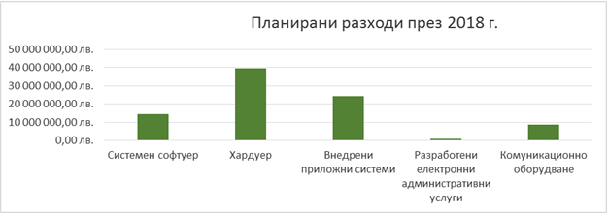
Фигура 6
От графиката е видно, че в планираните за 2018 г. разходи най-голям дял имат хардуерът и системният софтуер. Разходите са прогнозни и тяхната окончателна стойност ще бъде определена след приключването на бюджетната процедура за 2018 г.
В Етап 1 от Пътната карта за изпълнение на Стратегията за развитие на електронното управление са заложени инвестиции за внедряване на информационни ресурси за близо 70 млн. лв. по Оперативна програма „Добро управление“.
Фигура 7

Трансформация на удостоверителни услуги във вътрешни електронни административни услуги
Ще продължат усилията за разширяването на възможностите за служебен обмен на данни между административните органи. В тази връзка и в контекста на политиката за ограничаване на административната тежест Държавната агенция „Електронно управление“ ще продължи работата по идентифицирането на съществуващи удостоверителни услуги, които да бъдат трансформирани във вътрешни електронни административни услуги.

Оперативна съвместимост
През 2018 г. е заложена актуализация на създадените до момента Регистри за оперативна съвместимост (РОС) – Регистър на регистрите, Регистър на стандартите, Регистър на информационните обекти и Списък на удостоверените системи.

Развитие на споделената информационна инфраструктура

Изграждане на Държавен хибриден частен облак (ДХЧО)
Предвидено е изграждане на инфраструктура за втори център за данни и център за данни за ко-локация. През 2018 г. се предвижда пълно изграждане на инфраструктурата на Държавния хибриден частен облак и предоставяне на облачни услуги на част от администрацията, както и осигуряване на поддръжка на експерименталната облачна инфраструктура.

Развитие и поддръжка на ЕЕСМ
През 2018 г. се предвижда обновяване на системите на ЕЕСМ в 7 града. Планирано е проектиране и извършване на основни ремонти и реконструкции на участъци от кабелната инфраструктура на ДАЕУ и изграждане на нови кабелни отклонения. Ще се повиши ефективността в използването на системата от СОСП. Те ще бъдат оптимизирани след прецизна оценка като интегрална част от ЕЕСМ. Планирано е също така развитие на системата за наблюдение и управление на информационните ресурси.

Развитие на мрежовата и информационна сигурност
За повишаване на нивото на мрежовата и информационна сигурност в публичната администрация следва:
- Да бъдат изградени, внедрени и сертифицирани системи за управление на сигурността на информацията по стандарт ISO/IEC 27001;
- Да бъдат инсталирани сертификати на всички web сайтове (HTPPS) на административните органи, издадени от доверена система за сертифициране (trusted certification authority system);
- Да бъде осъществяван ефективен вътрешен и външен контрол относно правата на достъп, използвания хардуер и софтуер, поддържането на софтуера и фърмуера в актуално състояние, управлението на инцидентите, мониторинга на ИКТ инфраструктурата и прилагането на други механизми за защита на информацията, съразмерни на актуалните заплахи. Необходимо е да бъде преодолян дефицитът на специалисти, подготвени да извършват одити за съответствие с изискванията на стандарт ISO/IEC 27001.

Заключение
Този отчет е първият цялостен опит за очертаване на картината на настоящото състояние и тенденциите в развитието на информационните ресурси в държавната администрация на Република България. Отчетът разглежда и електронните административни услуги и тяхната трансформация, предвид факта, че информационните ресурси са средата и средството за реализиране на архитектурата на електронното управление, въз основа на която се осъществяват процесите по предоставянето им.
Поради факта, че данните в различните официални документи, касаещи състоянието на администрацията се разминават значително, отчетът няма претенцията да бъде изчерпателен, но въпреки това очертава основните предизвикателства в тази област, които следва да бъдат или са в процес на преодоляване. В раздел IV от документа са заложени идентифицирани към момента ключови мерки, които ще бъдат предприети в рамките на следващата 2018 година за развитието на:
- Архитектурна рамка на електронното управление;
- Информационните ресурси в административните органи;
- Трансформацията на удостоверителни услуги във вътрешни електронни административни услуги;
- Оперативната съвместимост;
- Споделената информационна инфраструктура;
- Мрежовата и информационна сигурност.
Създадената от ДАЕУ организация обезпечава координацията и управлението на процеса по придобиване, внедряване, експлоатация и прекратяване действието на информационните ресурси, като са очертани основните роли и отговорности на всички участници. За осигуряване на по-добра отчетност, следва да бъдат предприети действия за прецизиране на текстовете в ЗЕУ и НОИИСРЕАУ, касаещи срока за изготвяне на Отчета и Плана, както и периода на отчитане, за да се осигурят:
- Пълен годишен цикъл за отчетност;
- Реално стартиране на РИР;
- Изготвянето на реалистичен план за развитието на информационните ресурси на годишна база при одобрени бюджетни програми.
По този начин сроковете ще бъдат синхронизирани с отчетността и процесите на планиране в администрацията като цяло.
С реализирането на ключовите регистри на електронното управление за първи път ще бъде налична терминологично изчистена и позволяваща реализирането на сравнения информация за предоставяните електронни административни услуги.
Данните в отчета ясно показват, че администрациите като цяло са фокусирани върху вътрешноадминистративни приоритети и липсва насоченост на планираните интервенции към крайните потребители – гражданите и бизнеса. Наличната информация подкрепя и затвърждава необходимостта от приоритетно развитие на споделените информационни ресурси в електронното управление – техническата инфраструктура, единната електронна съобщителна мрежа, информационните центрове и държавния хибриден частен облак, които се създават и развиват от Държавна агенция „Електронно управление“ и се използват споделено от всички държавни органи.
В хипотезата на ограничените бюджетни разходи за електронно управление, от първостепенна важност е дефинирането на гъвкав подход за осигуряване на необходимото финансиране за доизграждане и последващото ефективно опериране на споделените информационни ресурси от всички администрации, включително за осигуряването им чрез централизиране на определен финансов ресурс. Задължителното им използване ще доведе до реализиране на значителни икономии от мащаба и ще премахне необходимостта от провеждане на множество еднотипни обществени поръчки.
В допълнение на споделените ресурси, използването/преизползването на централни компоненти на електронното управление, налични в Държавна агенция „Електронно управление“ ще доведе до значително повишаване на нивата на оперативна съвместимост и киберсигурност на информационните системи и намаляване на разходите за тяхното разработване, внедряване и последваща поддръжка.
Приемането на задължителна за всички Архитектурна рамка на електронното управление в България е ключова предпоставка за ефективното и ефикасно разходване на средства в областта на електронното управление. Архитектурата на електронното управление ще доведе пряко до промяна на планираните информационни ресурси във всички сектори. Това е предпоставка за координираното развитие на електронното управление и целесъобразното използване на ИКТ в администрациите.

ЗЕУ, Наредбата за общите изисквания към информационните системи, регистрите и електронните административни услуги (НОИИСРЕАУ)? и Приложение 1 към чл. 38, ал. 3 от същата, Наредба за общите изисквания за мрежова и информационна сигурност
Във връзка с отпадане на удостоверителните услуги за граждани и бизнес и спазване на чл. 9 от Наредбата за общите изисквания към информационните системи, регистрите и електронните административни услуги
Доклад за състоянието на администрацията за 2016 г.

